Так что же такое – декупаж?

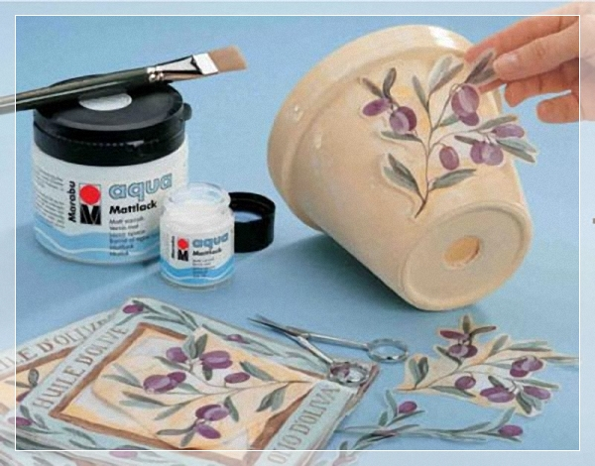
Декупаж - это вид прикладного творчества представляющий собой технику декорирования разнообразных поверхностей с помощью нанесения напечатанных полиграфическим способом картинок с последующей лакировкой полученного изображения для защиты от внешних воздействий.
Где применяется?
Декупажем можно оформить практически все, что подскажет нам наша фантазия: цветочные горшки, вазы, тарелки (декоративные), стаканы, разделочные доски (деревянные или пластмассовые). Можно сшить из простой ткани скатерть и салфетки, и оформить их в эксклюзивный набор. Можно сделать диванную подушку под наш интерьер. Да мало ли что можно сделать… Главное, что все вещи получатся красивые и полезные в хозяйстве!
Декупаж (от фр. decouper - вырезать) это очень древняя декоративная техника.
Французский термин «decoupage» происходит от слова «decouper» — «вырезать» и обозначает способ украшения самых разных предметов картинками на бумажной, матерчатой или металлической основе. Ее истоки восходят к раннему Средневековью, но наибольшей популярности она достигла в XVII веке в Венеции, где в ту эпоху были в особой моде предметы мебели, украшенные инкрустациями в китайском или японском стиле. Это было дорогое и не всем доступное увлечение. Поэтому возникла идея имитации пользующихся ажиотажным спросом инкрустаций. Эта оригинальная техника со временем получила широкое распространение. Из Англии декупаж распространился во Францию, где стал любимым занятием королевы Марии Антуанетты.
Техника декупажа основана на переносе рисунка с одной поверхности на другую. Причем использовать декупаж можно для декорирования как твердых поверхностей, так и для текстиля.
Для работы вам потребуются:
Очень удобна бумага с коллекциями изображений разного размера на общую тематику. Бумага должна быть тонкой, чтобы рисунок хорошо ложился на декупируемый предмет и выглядел как нарисованный
Клей и краски
В декупаже из салфеток клеи одновременно выполняют функцию отделочных лаков. Тонкая декоративная поверхность салфетки очень нежная и легко рвется. Она может образовывать морщины и неприглядные складки, поэтому для ее наклеивания необходимо использовать исключительно мягкий клей - клей для декупажа. Он очень хорошо подходит и для защиты вырезанного элемента без отделочных лаков.
Основы для украшения
Дерево, картон, металл, терракота, керамика, стекло, пластмасса, штукатурка, - не существует материала, который нельзя было бы украсить, используя технику декупажа.
С помощью салфеточной техники можно украсить цветами подарочные коробки, стены, мебель, цветочные горшки, абажуры, свечи, скатерти, сервировочные салфетки и т.д.

